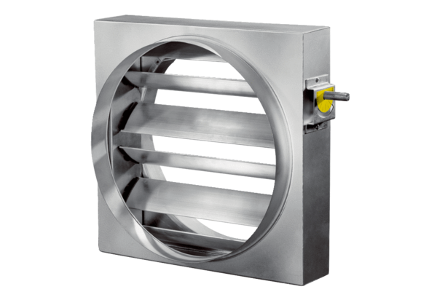Regulační klapka JRE 50Obsah dodávky: 1 kusSortiment: C
Typové číslo: 0151.0394Výrobce: MAICO

